双层呼吸式幕墙与Low-e玻璃组合技术

1. 核心绿色技术内容
属于“新材料+新构造”技术，采用双层呼吸式幕墙（内、外幕墙+中间通风腔）与Low-e玻璃的组合方案，利用通风腔的自然与机械换气调节热量交换，搭配Low-e玻璃的低辐射隔热特性，构建兼具隔热、隔声、通风、采光优化的幕墙节能体系，属于建筑围护结构核心绿色技术。
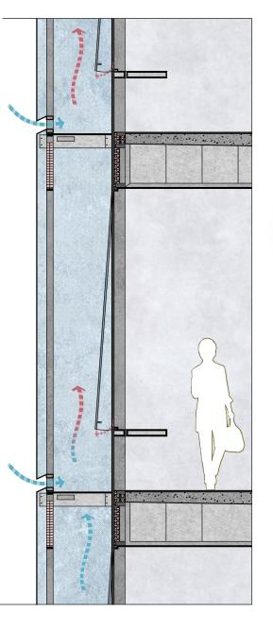

2. 技术可行性
双层呼吸式幕墙的构造体系已形成标准化设计规范，通风腔的尺寸、换气方式可根据建筑所处地域的气候条件精准计算；
Low-e玻璃作为成熟的节能镀膜玻璃产品，生产工艺稳定，传热系数及辐射阻隔性能达标，可直接适配双层幕墙的内层或外层安装；
幕墙的密封、隔声、防水技术成熟，通过合理设计通风腔的进排风口位置，可有效避免雨水倒灌及噪音渗透，适配不同气候区域的建筑使用需求。

3. 艺术与多专业技术适配性
艺术适配性：幕墙外层可选用透明或浅灰色玻璃，保持建筑立面的通透感与轻盈感，契合现代建筑的简约艺术风格；通风腔的设计不影响幕墙的整体平整度，可通过调整幕墙框体的颜色与线条，与建筑整体立面设计融为一体；Low-e玻璃的低反射特性避免了传统玻璃幕墙的强反光污染，提升建筑立面的视觉舒适度，适配城市景观环境的艺术要求。
多专业适配性：与建筑物理专业适配，通过优化通风腔尺寸、Low-e玻璃镀膜层数，精准控制建筑的传热系数、遮阳系数，满足节能标准；暖通专业适配，自然通风功能可减少机械通风能耗，与空调系统协同工作，提升室内空气质量；结构专业适配，幕墙框体采用轻质高强度铝合金材质，控制自重的同时保障结构稳定性，适配大跨度立面设计；与声学专业适配，双层构造+Low-e玻璃的组合可有效阻隔室外噪音，满足室内声学环境要求。

